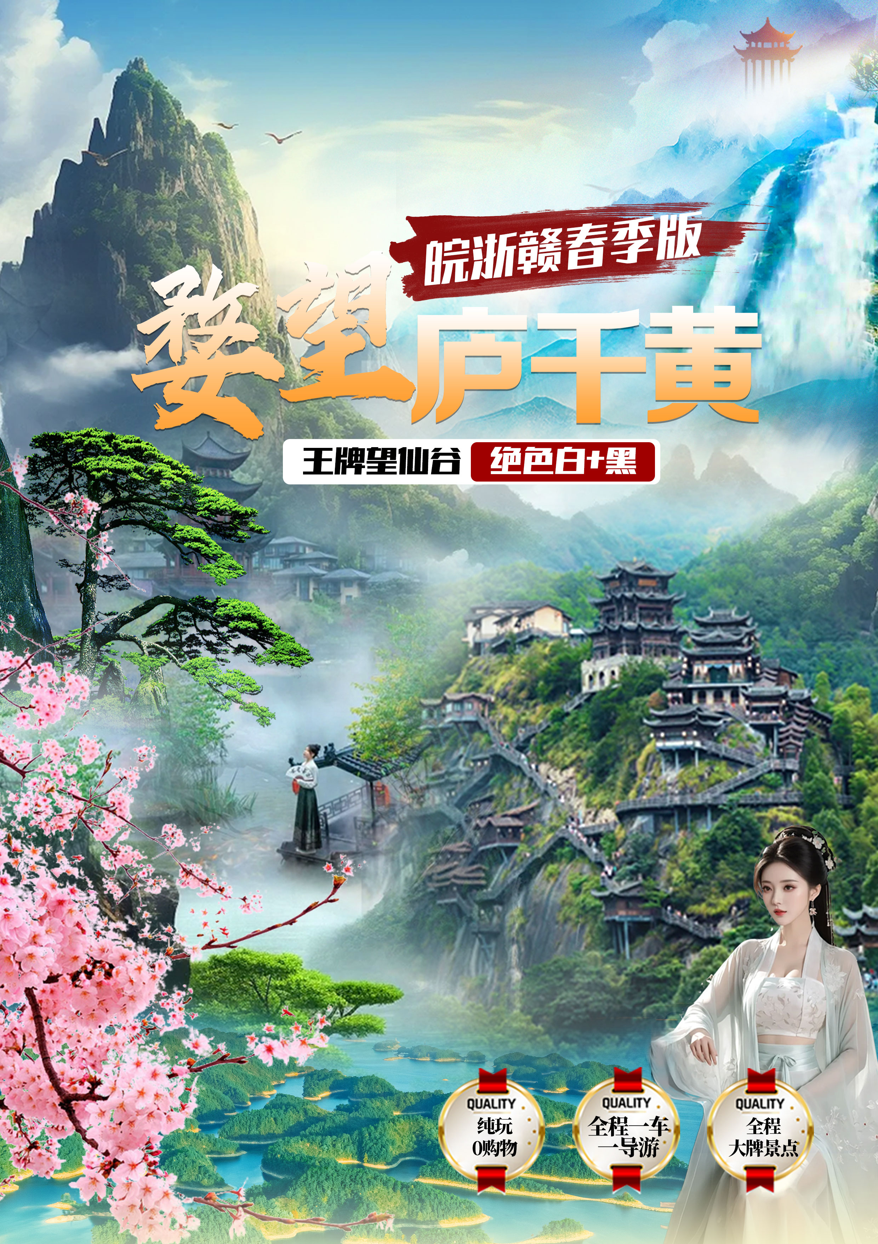

【婺望庐千黄】
南昌进出 双动8日游
网红望仙谷/5A黄山/5A庐山/婺源篁岭/水墨宏村/大美千岛湖/瓷都景德镇
【特色一】 ：全程大牌景点，全程专车专导！不打擦边，纯玩0购物。
【特色二】 ：甄选住宿，升级 1 晚上庐山山顶酒店+1 晚望仙谷特色民宿+1 晚宏村徽派民宿
【特色三】 ：全程赠送 7早 5正餐，升级一餐特色黄梅戏宴。
【特色四】 ：特别推荐：30 亿打造的全新景区:婺女洲景区品鉴大型实景演出--《遇见·婺源》
精华景点
国家-5A 级 “ 匡庐奇秀甲天下”之称——庐山（世界遗产名录）
抖音火爆打卡、网红夜游热门景区——望仙谷（抖音最热门最火爆夜景出片圣地）
世界自然与文化双遗产、国家地质公园——黄山风景区（黄山之美，美在变幻，美在无穷） 中国画里的乡村——水墨宏村（回到静谧优雅的世外桃源，静静体验着徽州乡村的慢生活）
婺源最美中国符号，醉美油菜花梯田——婺源篁岭（感受独特的梯云村落）
中国第一秀水——千岛湖（置身于山水之间，坐看一湖秀色）
千年瓷都——景德镇 中国四大古城——徽州古城
特别赠送：1、赠送黄山登山三件宝（拐杖、地图、手套） ！
2、赠送景德镇精美陶瓷一套！
行程概述：
日期 | 线路 | 早餐 | 中餐 | 晚餐 | 酒店
D1 | 四川各地-南昌 | × | × | × | 南昌
D2 | 南昌-望仙谷 | √ | × | √ | 望仙谷周边
D3 | 婺源篁岭踏春-水墨宏村 | √ | × | √ | 宏村外客栈
D4 | 黄山风景区-屯溪河街 | √ | × | √ | 黄山市区
D5 | 徽茶文化馆-徽州古城-千岛湖 | √ | × | √ | 婺源区域
D6 | 景德镇/庐山主景区 | √ | × | √ | 庐山山顶
D7 | 庐山-南昌 | √ | × | × | 南昌
D8 | 南昌-四川各地 | √ | × | × | 无
--------------------【行程安排】--------------------
D1 |  | 交通：四川各地--南昌 用餐：无
 |  | 住宿：南昌市
四川各地出发，乘动车出发 ，赴江西南昌（导游提前一天或当天上午联系客人出团及接站事宜）
D2 |  | 交通：南昌-望仙谷 用餐：早晚餐
 |  | 住宿：望仙谷周边
温馨提示：散客参团 ，由于抵达的时间和港口不同，有火车/高铁/飞机 ，导游会根据具体时间合理 安排接站，会出现等待的时间，请您理解并配合导游的安排！导游定上午9：00前接团走行程；
抵达英雄城【南昌】后集合出发前往游览【八一广场】原名人民广场 ，是历史化名城南昌的中心广场 ，位置 在八一大道、北京西路、 中山路、孺子路等市区主干街道的交汇处 ， 同时它也是南昌市民活动的中心。八一起义纪 念塔为广场中的标志性建筑 ，高 53.6 米 ， 由台基、塔座、塔身、塔顶四部分组成。后前往【滕王阁】（门票根据挂牌自理）江南三大名楼之一 ，位于江西省南昌市西北部沿江路赣江东岸 ，始建于唐朝永徽四年 ， 因唐太宗李世民之弟——李元婴始建而 得名 ，滕王阁与湖北武汉黄鹤楼、湖南岳阳楼并称为“江南三大名楼”。历史上的滕王阁先后共重建达29次之多 ， 屡毁屡建。 2001年元月核准为首批国家AAAA级旅游景区。
后前往游览国家AAAA级景区、抖音火爆打卡、 网红夜游热门景区--【绝壁神户●望仙谷白加黑】（门票自理）隐于灵 山山脉之中 ，在这里不仅可以看到卵石飞瀑的清幽峡谷、徐风轻曳的松涛竹海 ，还有古朴风情的赣家乡村 ，朴实 原味的夯土房屋和老街 ，雕花斗拱的古老宅邸 ，形态各异的山间桥梁 … …游【青云桥】微拱桥因为弧度小，走在上面好像走平地一样 ，不知不觉中就来到了桥顶 ，有点“平步青云”的感觉 ，取这个好彩头 ，就得名青云桥。过了青云桥 ，再踏青云梯 ，从此鸿运当头。【寻仙路】我们现在走的这条栈道叫寻仙路 ，既有青石板路 ，也有峡谷 栈道 ，顺应天然的地形 ， 曲折回转 ，蜿蜒在九牛峡谷之中。【廊桥】沿河而建是典型的江西风雨廊桥的形态 ，桥体 采用了抬梁式架构 ，在立柱上架梁 ，梁上又抬梁 ，层层叠落一 直到屋脊 ，各个梁头上再架上檩条同来承托屋椽 ，结 构和工艺十分复杂。独特的叠水景观—【三叠水】前方的峡谷是两条溪交汇的地方 ，峡谷里的水自上流下 ，遇上了 高高低低、长长短短的石阶 ，就产生了形式不同、水量不同、水声各异的叠水景观。【白鹤崖】大家看前方远处的 这块巨大的石头 ，这就是白鹤崖了 ，望仙谷的传奇故事就是从这里开始的。游【九牛大峡谷】三口锅→彩虹瀑→迷 津口→醉仙街→百舸桥→府前广场→望仙杨府→相思石→鸣 蝉巷→上码头→ 回程栈道→醉仙街→揽月桥→胡氏宗祠 →朔望街→红糖坊→三神庙→岩铺广场→岩铺仙宿→百味街等景点；
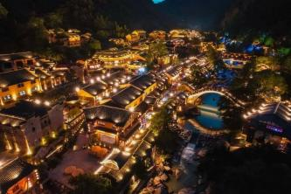
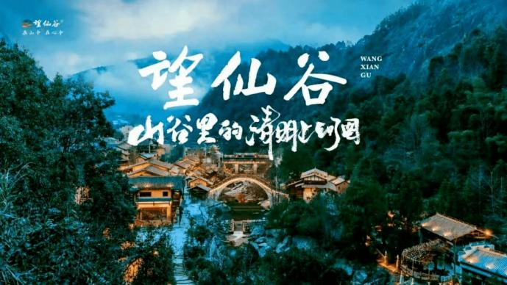
结束后 ，车赴酒店入住。
D3 |  | 交通：婺源篁岭-水墨宏村 用餐：早晚餐
 |  | 住宿：宏村外客栈
早餐后 ，乘车前往中国最美的乡村【婺源】，婺源素有“书乡”、“茶乡 ”之称 ，被外界誉为“中国最美的乡村”。赴婺源游览欢乐颂二拍摄点——梯云村落、晒秋人家——【篁岭】（门票赠送 ，缆车自理：3月8-4月6日为旺季期间，自理155元/人，周末自理170元/人，其他时间自理120元/人）乘坐婺源第一条观光索道进入【天街景区】民居围绕水口呈扇形梯状错落排布，U形村落带您体验南方的“布达拉宫”。徽式商铺林立，前店后坊，一幅流动的缩写版“清明上河图”。观江西省内跨度最大的全景幅卧云悬索桥【卧云桥】索桥似玉带将两岸的花海串接。观【百花谷景区】独特的二十四节气游步道带您体验徽州乡土气息 ，数百株千年红豆杉林释放独特的负氧离子。每年三、四月，千亩油菜花“盛装”绽放 ，桃花、梨花、杜鹃花争奇斗艳 ，形成“窗衔篁岭千叶匾，门聚梯田万亩花”的美景 ，俨然一幅流动的缩写版“清明上河图”。360度全景梯田观景台，游览明清古建村落 ，观赏独特的”晒秋”民俗 ，定会让您不虚此行！千米观光缆车：梯田、古树、农舍、天池尽收 眼帘；三百米“天街”商铺林立、数十栋精美民居古趣盎然；两百米全景幅悬索桥“天堑变通途”。婺源篁岭是大自然的宠儿 ，梯田叠翠 ，白云环绕。数千亩油菜花海依梯田铺开与徽州古色天街、精美徽雕成就梦幻般田园。这里是上帝遗留在人间的天堂。
后乘车前往“桃花源里人家”—黟县（车程约 2.5 小时高速+省道），游览“ 中国画里的乡村”【宏村】(门票已含，游览不低于1小时）宏村是以徽派建筑为特色的村落，因奥斯卡获奖电影《卧虎藏龙》而闻名中外 ，被誉为“ 中国画里乡村”。全村现保存完好的明清古民居有140 余幢 ，著名景点有南湖春晓、月沼风荷、牛肠水圳、双溪映碧、雷岗夕照等。
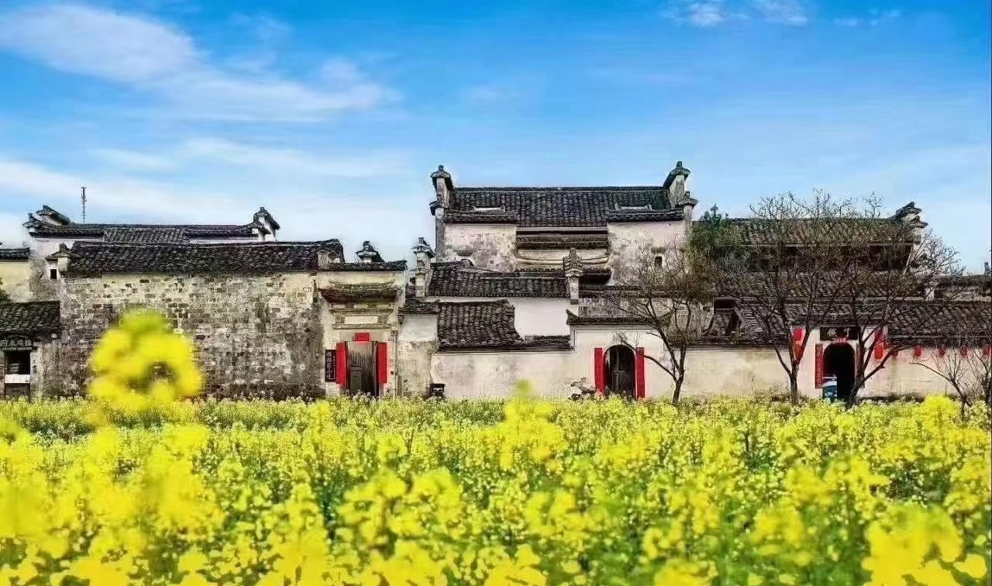
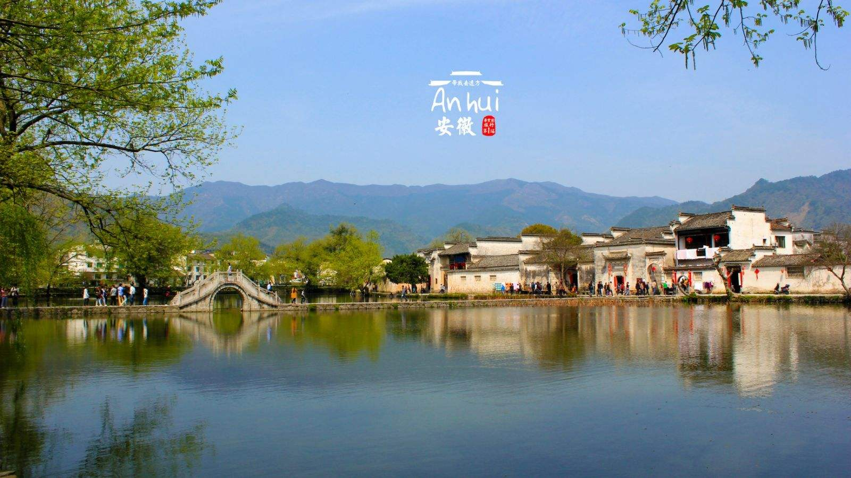
晚入住酒店休息。
D4 |  | 交通：黄山风景区-屯溪河街 用餐：早晚餐
 |  | 住宿：黄山市区
早餐后 ，乘车前往黄山汤口景区换乘中心。【黄山风景区】（游览约5-7小时 ，门票需自理：60周岁以下190元/人。60-64周岁95元/人，65周岁以上免费 ，往返景交自理38元/人）车程约30分钟 ，到达慈光阁水厂售票处 ，乘坐缆车（自费90元/ 人 ，缆车上山15分钟左右) 上山玉屏索道上站 蒲团松 ，沿途观光道欣赏莲蕊峰、莲花峰、俯瞰玉屏缆车。攀爬好 汉坡 ，抵达玉屏楼景区 ，在此感受天下 迎客松 之奇观 ，远眺黄山最险峰天都峰 ，观赏黄山奇石“松鼠跳天都”“玉屏睡佛”
“ 白象石”等。后沿莲花新道 行至 莲花峰莲花厅。沿途欣赏奇石鲤鱼跃龙门，孔雀戏莲花等奇石。 下百步云梯 ，后经一线天攀登鳌鱼峰到峰顶，至天海景区。在此稍微休息调整 ，集中等。后攀登黄山第二高峰1860M光明顶,在此远眺黄山群峰，有“不到光明顶 ，不见黄山景”之说法。后经观石厅 ，远眺红楼梦开篇奇石黄山飞来石 ，后攀登贡阳峰，抵白鹅岭 ，步行（约2小时）或者乘坐云谷索道（自费80元/人 ，缆车下山约15分钟）下山，后乘环保车到寨西换乘中心，乘坐大巴前往屯溪河街。【屯溪河街】在美丽的新安江畔 ，锣鼓喧天，醒狮腾飞，历时26个月匠心打造 ，黄山新晋网红打卡地—屯溪河街揭开神秘面纱 ，正式对外开放。赏江畔不容错过 ，毗邻市中心 ，百大CDB，公园，热闹非凡。
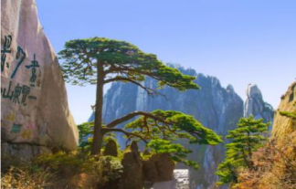
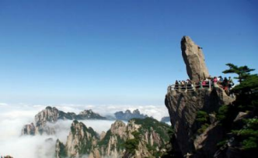
晚餐品尝黄山特色美食—黄梅戏宴，感受舌尖上的中国。
D5 |  | 交通：徽茶文化馆-徽州古城-千岛湖 用餐：早晚餐
 |  | 住宿：婺源区域
早餐后 ，【徽茶文化博物馆】（游览约1小时）早餐后 ，前往黄山毛峰有机生态茶园，体验毛峰采摘， 拍照打卡茶园风光，后参观博物馆 ，了解黄山毛峰、太平猴魁、祁门红茶等名茶制作过程和历史故事 ，并品 尝正宗黄山名茶， 自由选购黄山茶叶等特产。
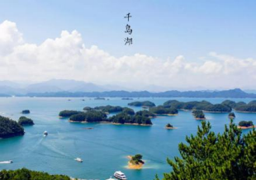
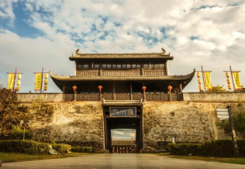
【徽州古城】（游览约1小时 ，景交10元/人自愿自费,不含景区内收费景点）徽州古城为中国四大古城之一，是古代徽州府府衙所在地，也是我国保存完整的古城之一，古城始建于秦朝， 自唐代以来，一直是徽郡、州、府治所在地，故县治与府治同在一座城内 ，形成了城套城的独特风格。徽州古城是中国三大 地方学派之一的"徽学"发祥地 ，被誉为"东南邹鲁、礼仪之邦"。瓮城、城门、古街、古巷、古桥、古塔、古坝 ，古民居等都是这里的看点 ，可以称得上是古建筑博物馆。一生痴绝处 ，无梦到徽州， 到黄山了一定要到 歙县的徽州古城看看。【千岛湖】（约120分钟 ，中心湖区穿越，不登岛，游船必须自理50元/人）乘车经全新开通的黄 千高速 ，前往淳安千岛湖是新安江水库所形成的人工湖，共有1078个岛屿 ，国家首批国家名胜区之一，也是全国面积最大的水上公园 ，华东地区最大的水上公园。千岛湖水在中国大江大湖中位居优质水之首 ，为国家一级水体，不经任何处理即达饮用水标准 ，被誉为"天下第一秀水"。至千岛湖游船码头乘船游览中心湖区美景，泛舟湖上，欣赏千岛湖的绿水青山金腰带的美景，让人心旷神怡。在你欣赏美景的同时，还能拥有一个惬意舒适的心情。
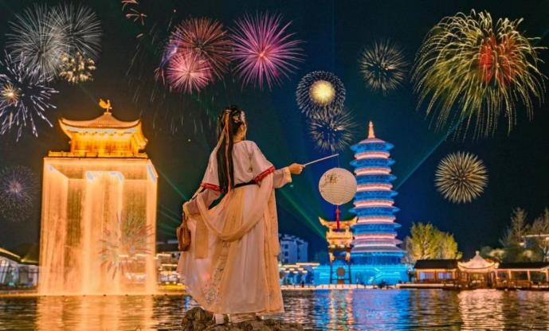
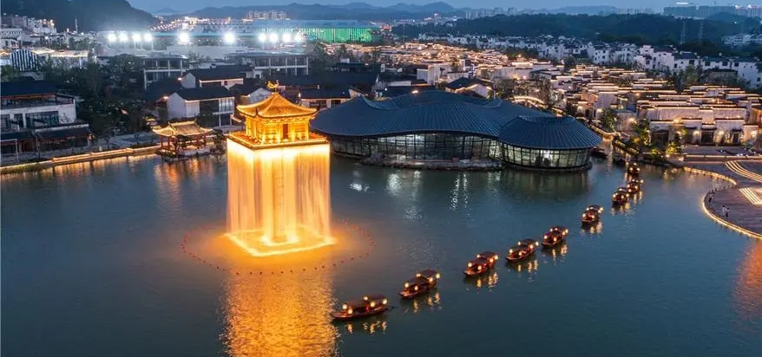
推荐自费：江西婺源30亿打造的1000余亩的度假区【婺女洲度假区】（游览加演出约3小时） , 以婺女飞天传说故事为核心 ，以新式徽派建筑风格为特色 ，这里山水环绕 ，景色怡人 ，拥有着徽 州文化的美学内涵 ，能让人体验到纯美的东方生活。当夜幕降临的时候 ，婺女洲度假区将以多种互 动灯光演艺呈现婺女洲的夜色特点 ，让游客在灯光、投影、演绎等多种效果融合下 ，拥有丰富的视 觉体验，从而产生强烈的故事代入感。25万平精美的徽派建筑 ，白墙黛瓦，檐牙交错。来婺女洲看 大型山水实景演出《遇见·婺源》 ，感受精彩绝伦的文化盛宴 ，以婺女飞天为题材背景 ，运用写意的 戏剧手法，光影与实景相结合，描绘出一幅波澜壮阔的盛大画卷。夜间可欣赏非遗文化《打铁花》 表演 ，还有奇幻抱玉塔Mapping秀《天工开物》 ，以五显财神起源及故事为核心元素的祈福文化水 幕光影秀《五显金光》 ，古徽州独特的戏曲大戏等精彩演艺。徽市街上 ，一步一景 ，十余处游览文 化场馆隐藏其中 ，厚重的古徽州文化在这里得以传承。
D6 | 交通：景德镇-庐山 用餐：早晚餐
D6 | 住宿：庐山山顶
早餐后赴中国瓷都——景德镇，参观【官窑陶瓷生产基地】（游览时间不低于90分钟）。它是一家集传统工艺与现代工艺相结合的陶瓷企业。注重产品的开发设计，成功开发出一系列中高端产品。其中包括国家礼品系列用瓷，以及党政机关，企事业单位专用瓷，收到广泛的好评。
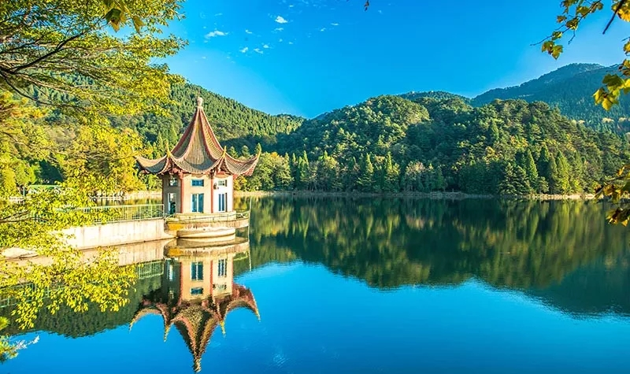
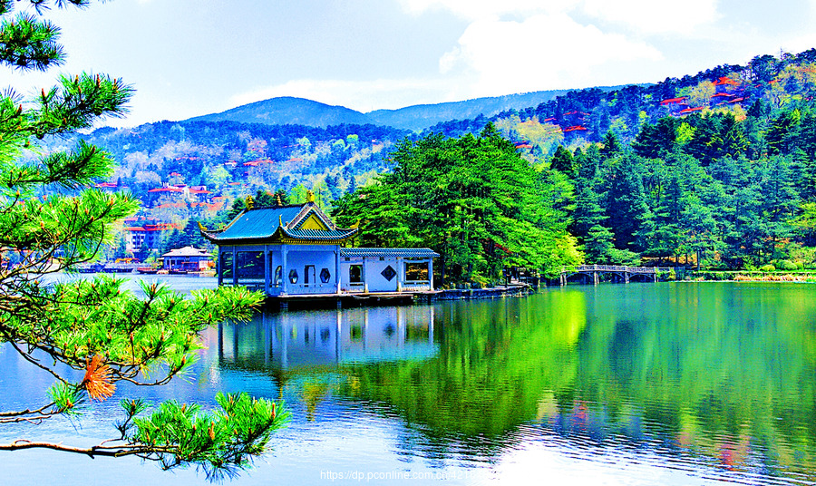
后前往游览【庐山】（游览约3小时 ，门票65周岁以上免 ，65周岁以下需自理160元/人，全程景交必须自理90元/人）游览碧波荡漾、形如提琴的【如琴湖】唐代诗人白居易循径赏花处【花径公园】云雾弥漫山水环抱的白居易草堂 ，体味诗人“长恨春归无觅处 ，不知转入此中来”的心声；充满神秘色彩的天桥【锦绣谷景区】谷中云雾缭绕、 四季花开灿烂如锦、石林挺秀、怪松覆壁 ，处处弥漫着鸟语花香；谷中千岩竞秀 ，万壑回萦、断崖天成，石林挺秀，峭壁峰壑如雄狮长啸 ，如猛虎跃涧 ，似捷猿攀登 ，似仙翁盘坐 ，栩栩如生，一路景色如锦绣画卷、令人陶醉；蒋介石与美国特使马歇尔秘密谈判处—谈判台毛主席诗中的“天生一个仙人洞、无限风光在险峰”【仙人洞】 ，参观庐山会议旧址这座建筑原名庐山大礼堂 ，为传习学舍会议礼堂。 旧址为国民党中央党部所建，耗资二十万元。国民党中央党部委托“华中公司”工程师高观四设计。 1937年6月24日，“ 中央社”电称 ：庐山大礼堂，“为宫殿式，复琉璃瓦，内分二层，上作膳厅，上为礼堂，可容数千百人，是民国时期庐山三大建筑之一。新中国成立以后，这幢建筑更名为庐山人民剧院。自1959 年开始，中共中央曾在这里召开过三次重要会议，即1959年的中共中央八届八中全会，1961 年的中央工作 会议和1970年的中共中央九届二中全会，晚餐后入住山顶酒店休息；【庐山夜景】游客可自行夜游【牯岭镇街心公园】欣赏云中山城万国建筑风情，感受云中山城小镇的魅力。牯岭街是庐山的中心，是一座美丽的、别致的、公园式的小山城。牯岭街商店、超市、书店、银行、电影院、大会堂都有。站在街心公园，可以眺望九江古城、长江玉带，为休闲、消遣、娱乐的理想场所，还可以自行前往观看经典老电影【庐山恋】重温这段经典浪漫爱情故事。
D7 | 庐山-南昌 用餐：早餐
D7 | 住宿：南昌
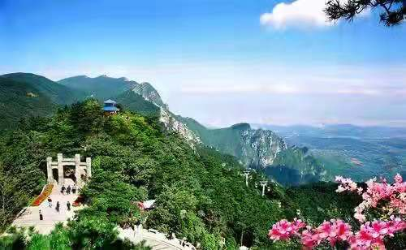
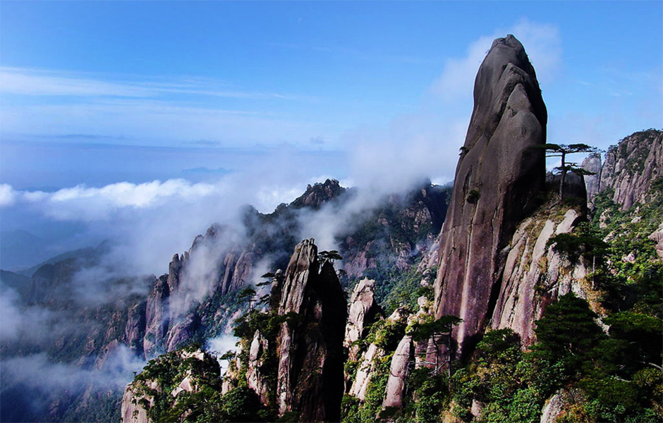
【续游庐山】（游览约2.5小时）早餐后 ，继续游览庐山 ，古老葱郁的【三宝树】观赏1600多年树龄的银杏 及自西域引种的柳杉；游览【卢林湖】参观【庐山博物馆】【毛泽东同志旧居】曾经的伟人别宫 ，背山面水的风 水宝地 ，侧边是诗词纪念林 ，面前是开阔的芦林湖。 参观参观我国唯一一栋国共两党最高领袖都住过的别墅—— 【美庐别墅】（每个月第一周和第三周的星期三闭馆） ：在牯岭东谷的长冲河畔 ， 1922年所建 ，是一栋精巧，是一栋精巧的英式别墅，是蒋介石和宋美龄在庐山的旧居。后换乘景交，乘车下山。车赴南昌入住酒店。
D8 | 南昌-四川各地 用餐：早餐
D8 | 住宿：无
根据动车时间乘车返程，抵达温馨的家，结束愉快的行程！
三、提供服务项目及标准：
项目 | 接待标准
交通 | 四川各地-南昌往返动车二等座
酒店 | 7晚商务酒店标间。其中包含1晚黄山商务型酒店 ，1晚婺源区域舒适酒店， 1晚上望仙谷民宿酒店， 1晚宏村附近特色客栈， 1晚庐山山顶酒店（江西地区提倡环保，不含 空调和一次性洗漱用品）.
用餐 | 含7早5正餐。正餐升级1黄梅戏宴 ，其余不含正餐自理或可由导游统一安排。  皖南地区餐饮风味、用餐条件与您当地有一定的差异，大家应有心理准备；
车辆 | 使用正规车队空调旅游车，宽敞舒适（根据人数合理调配车型，确保每人正座）；
门票 | 以上行程中景点首道大门票（部分景区门票及小交通、缆车根据年龄段自理，详见下方说明）；
导游 | 精选公司优秀中文导游员旅行及讲解服务；
保险 | 旅行社责任保险！建议客人自愿投保旅游人身意外伤害保险；
备注 | 此行程为纯玩团 ，行程中茶叶博物馆和官窑博物馆均为正规景区和当地特色 ，馆内有茶叶和陶 瓷用品销售环节 ，游客自愿选择购买 ，于旅行社无关。
自费景点/小交通/缆车 | 行程有需自费游览景区，自愿自费游览，自费价格如下：
  景区 | 门票  60周岁以下 | 门票  60至64周岁 | 门票  65周岁以上 | 景区交通  游船必坐 | 缆车费用  选坐
  黄山 | 190 | 95 | 免 | 景交38元/人 | 玉屏索道90  云谷索道80
  庐山 | 160 |  | 免 | 景交90元/人 | /
  宏村 | 已含 | 已含 | 已含 | / | /
  望仙谷 | 120 | 120 | 120元/人  （70周岁以上免） | / | /
  滕王阁 | 50 | 50 | / | / | /
  千岛湖游船 | / | / | / | 50 | /
  篁岭 | 3月8-4月6日155（含缆车）其他日期120
  合计 | 640  （油菜花旺季+35） | 545  （油菜花旺季+35） | 240  （油菜花旺季+35） | 178 | 170
推荐自费 | 婺女洲度假区（含门票+《遇见婺源》实景演出）+千岛湖鱼头宴+服务费 ，挂牌价298元/人 ，旅行社打包协议价238元/人（1.2米以上所有人同价）
1.2M以下儿童 ，原则上只含当地旅游车位、正餐半餐、导游服务。暂不含当地住宿、门票和早餐等， 若产生届时费用另行核定！
游客须知
75周岁以上老年人参团需家人陪同并出示医院的体检证明，证明身体状况事宜
- 行程：本社在不减少景点的情况下，有权根据实际情况对行程次序进行调整
- 安全：要小心财物，贵重物品不要房在酒店房间或者旅游车上；行程中切忌我行我素，要有集体观念和时间观念，请配合导游安排。
- 其它：出行前请仔细阅读出团通知单及进藏注意事项
- 机票、酒店、旅游车等费用根据日期随时变动，因游客报名参团的早或迟会导致与其他同团参团人员价格有高有低。
- 因不可抗力因素如遇塌方、泥石流、雪崩、洪水等自然现象或航空公司航班延误、取消等原因造成无法按照正常约定行程进行（包括增加费用等），我公司不承担任何责任及赔偿和退费。
- 若由政府原因或当地大型活动造成酒店、景点、行程等变更或取消，我社会积极补救，不承担赔偿责任。
- 根据国家旅游局相关规定，因客人自身原因在旅游期间未能完成旅游活动或提前离团、弃团，将被视为自动放弃费用不予退还，若在离团期间放生意外事故等我社不承担任何责任。
- 机票一经出票不得签转、更改、退票，航班时间以票面为准。游客自身原因造成名字或者身份证号码错误，不能登机或另外产生费用，我社不承担责任。

